SIN REFACTORIZAR
float RealizaCalculo(int a, int b)
{
float resultado; // 1
if (a > 0) // 2
{
if (a == 0) // 3
{
resultado = 0; // 4
}
else {
if (a > b) // 5
{
if (b != 0) // 6
{
resultado = (a * 2) / b; // 7
}
}
else {
if (b != 0) // 8
{
resultado = a / b; // 9
}
}
}
}
else {
resultado = 0; // 10
}
return resultado; // 11}
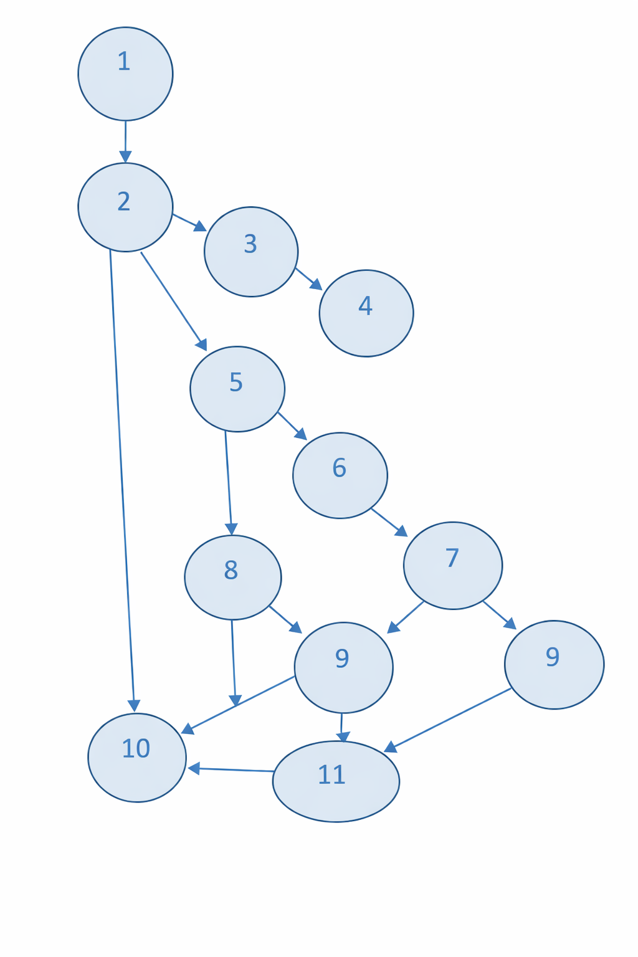
Refactorizado:
Código completo:
#include<stdio.h>
float RealizaCalculo(int a, int b);
void test();

int main()
{
test();
}
void test(){

float resultado;
resultado=RealizaCalculo(55,15);

if (resultado != 0) {
printf("resultado: %.2f\n", resultado);
} else {
printf("ERROR: datos invalidos\n");
}
}
//EJERCICIO: Ejecutar los 4 pasos y refactorizar.
float RealizaCalculo(int a, int b)
{
float resultado;
if (a > 0 && b!=0)
{
if (a > b)
{
resultado = (float)(a * 2) /b;
}
else
{
resultado = (float)a / b;
}
}
return resultado;
}
- 4 Pasos a aplicar:

- Partiendo del código fuente se representa el grafo de flujo.
- Dibujar el grafo
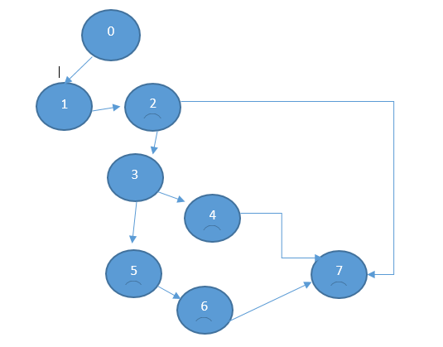
2.Se determina la complejidad ciclomática.
- Aplicar Fórmula CC = Aristas – Nodos + 2
Cc=9-8+2=3
3.Se genera un conjunto básico de caminos.
Cantidad que indica el resultado de aplicar la fórmula CC
C1 = 0,1, 2, 7
C2 = 0,1, 2, 3,4 , 7
C3 = 0,1,2,3,5,6,7
4.Definir los datos de entrada para la ejecución de cada camino.
- Valores para ejecutar cada camino

Camino | Entrada | Salida | Válido / Inválido
C1 = 0,1, 2, 7 | a =0 y b=0 | resultado=dato invalido | InVálido
C2 = 0,1, 2, 3,4 , 7 | a =15 y b=3 | resultado=10.00 | Válido
C3 = 0,1,2,3,5,6,7 | a =5 y b=10 | resultado=0.50 | Válido

